Достижения подростков и молодежи города Лесосибирска
за ноябрь 2024 года

С 7 по 20 октября в онлайн-формате прошел Международный конкурс «Кабалевская эстафета», посвящённый 120-летию со дня рождения выдающегося композитора, педагога, дирижера и просветителя Дмитрия Кабалевского. Поздравляем Сорокину Анну, обучающуюся МБУДО «ЛДШИ №1 им. А.Е. Бочкина», Лауреата III степени в номинации «Соло».

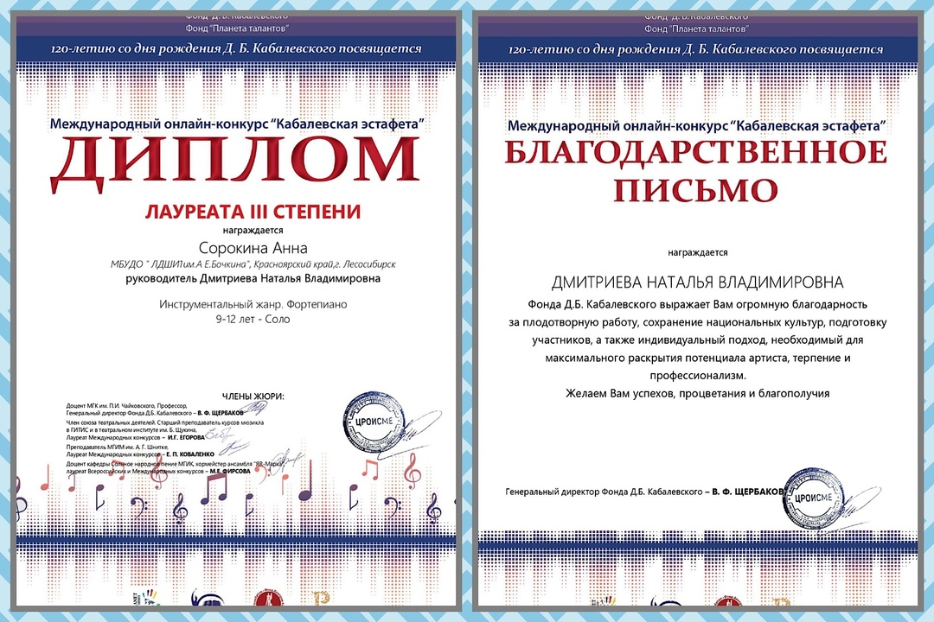
16 октября 2024 года состоялся V Международный музыкально-теоретический конкурс среди обучающихся детских музыкальных школ, детских школ искусств и иных образовательных учреждений культуры и искусства «Чарующий мир музыки». Максимова Юлия, обучающаяся в МБУДО «ЛДМШ №2», стала лауреатом I степени в номинации «Сольфеджио».
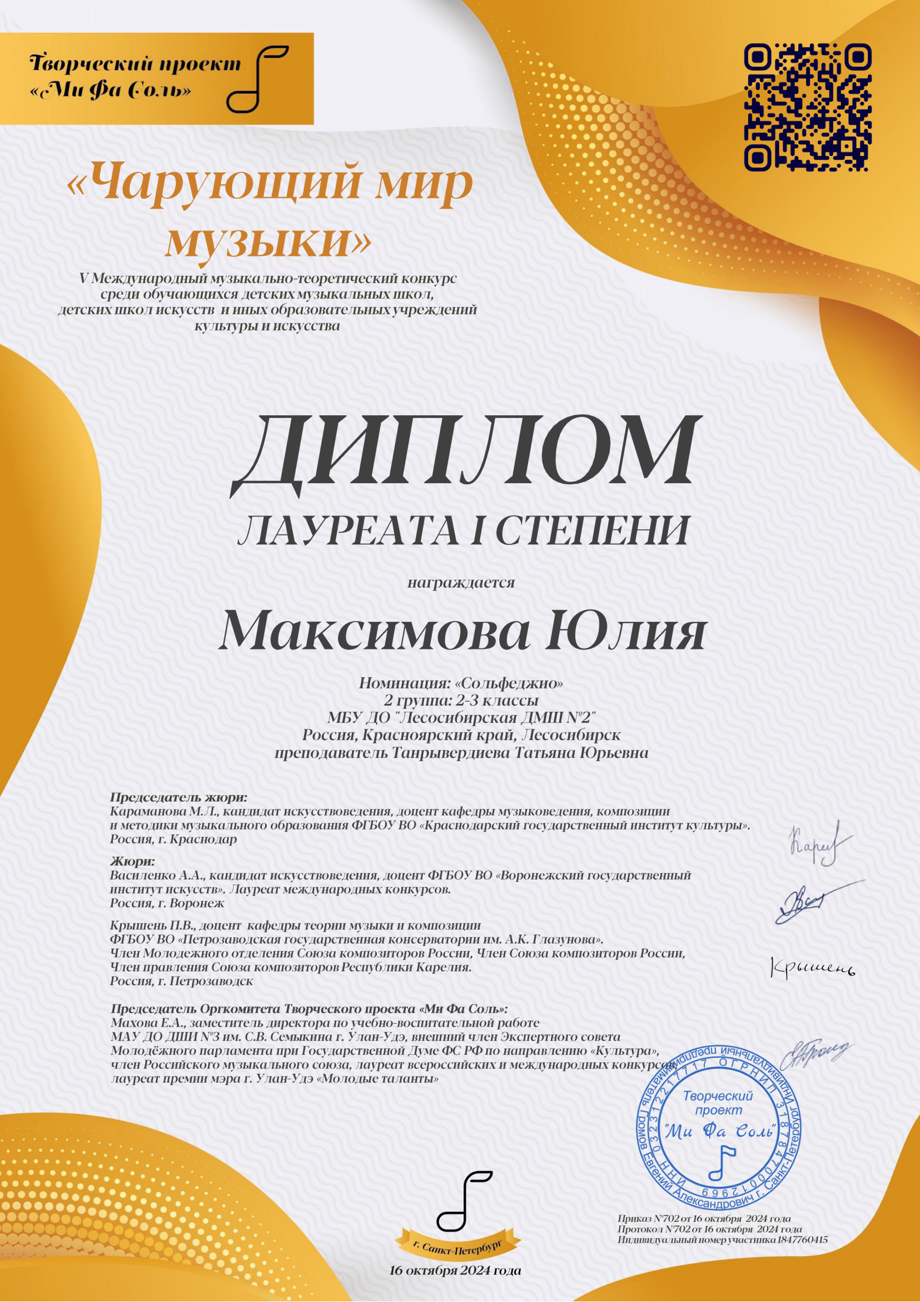
25 октября в выставочном зале «Палитра Сибири» Новоенисейской детской художественной школы состоялось открытие итоговой пленэрной выставки учеников и преподавателей художественных школ и студий города «Лесосибирск глазами художников», участвующих в организованном летнем пленэре.
На выставке были представлены лучшие работы, отобранные компетентным жюри. Пленэр был посвящен нашему родному городу Лесосибирску.
Дипломанты конкурса стали учащиеся МБУДО «ЛДХШ №1»:
Кузнецова Елизавета, Одикова Софья, Ершова Елизавета, Чарикова Виталина,
Рязанова Яна, Асватулина София (преподаватель: Музафарова Гульнара Минзаровна); Козлова Марина, Шатских Влада (преподаватель: Царёва Елена Владимировна); Чумакова Полина, Тимофеева Маргарита (преподаватель: Харламов Николай Геннадьевич); Шевякова Александра (преподаватель: Иванова Елена Александровна); Карнаухова Дарья (преподаватель: Самсонова Светлана Сергеевна).

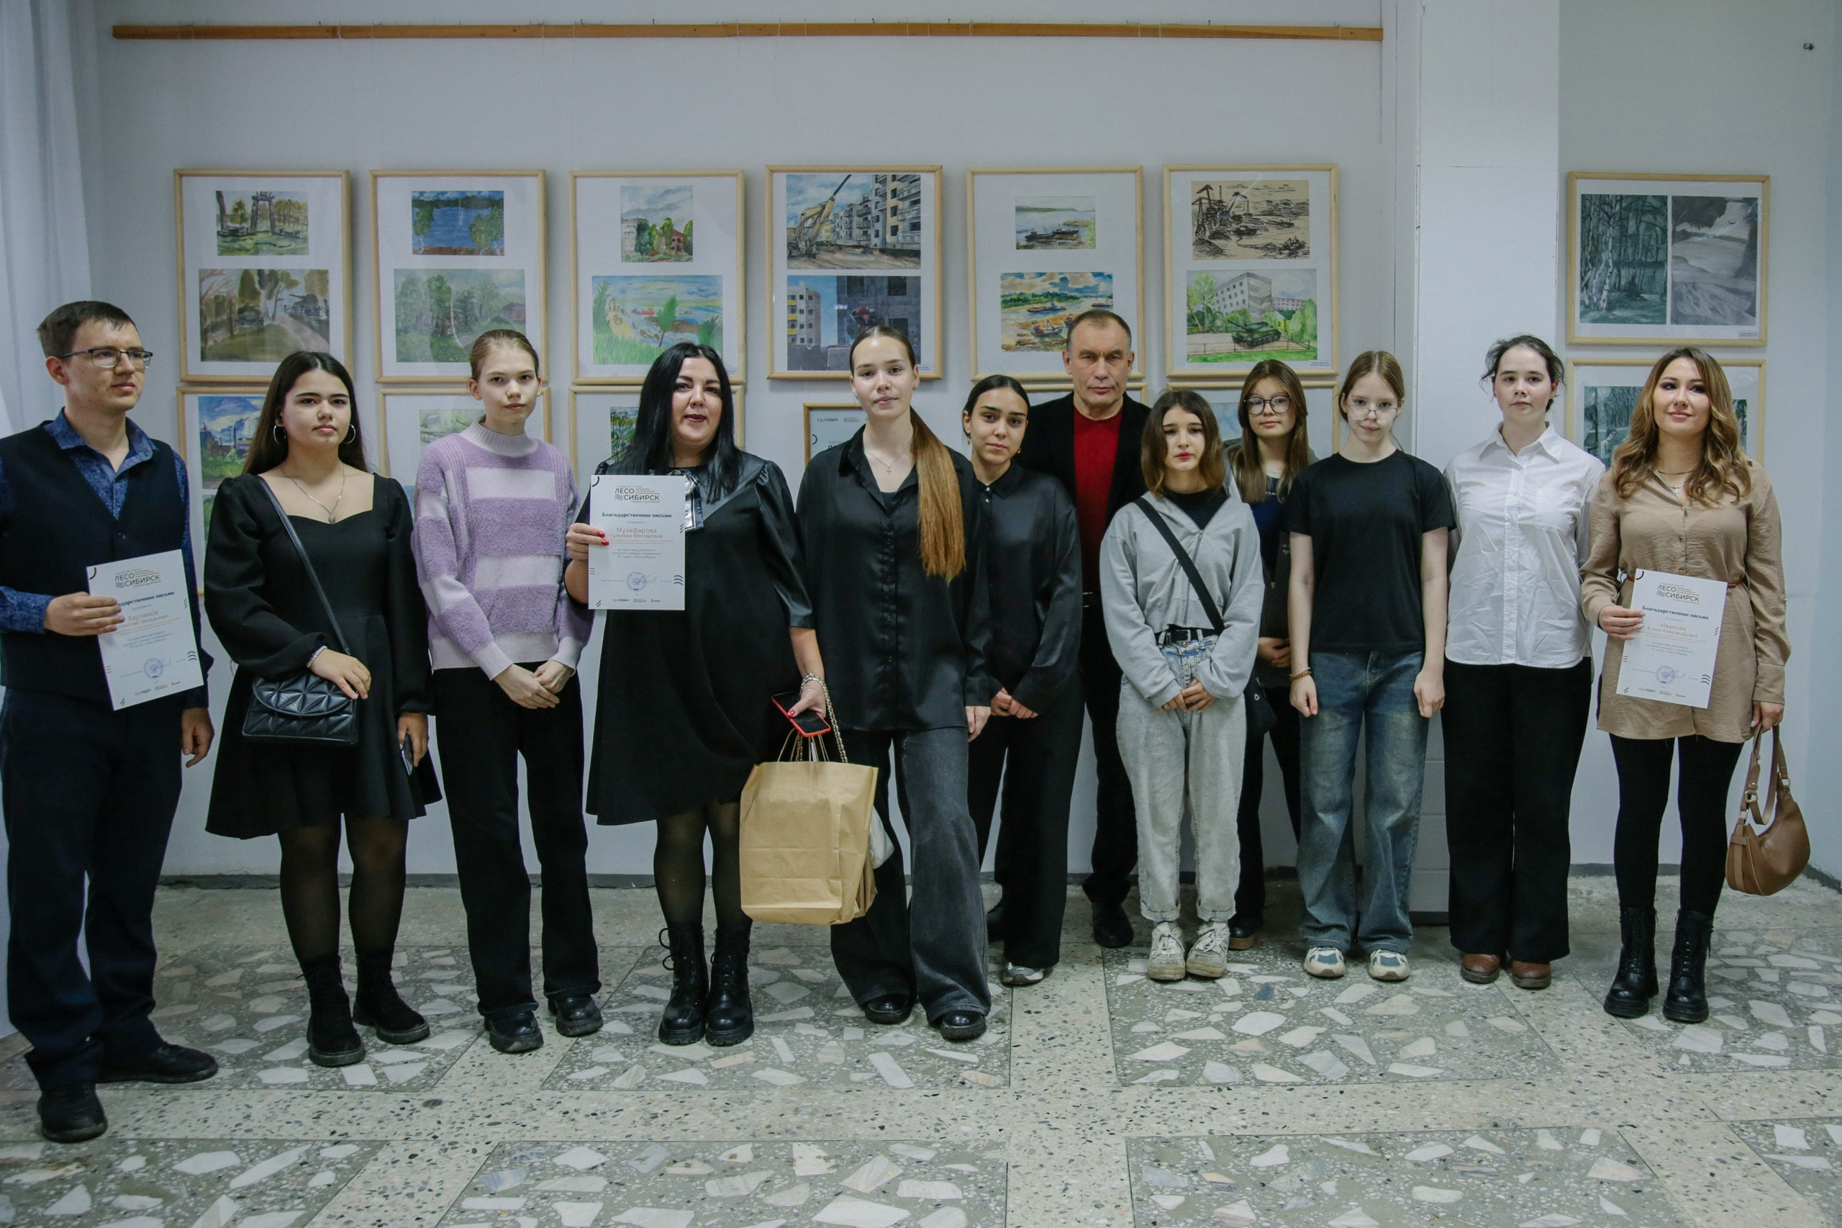

Дипломанты конкурса среди преподавателей МБУДО «ЛДХШ №1»:
Музафарова Гульнара Минзаровна, Иванова Елена Александровна, Харламов Николай Геннадьевич.
Благодарственные письма за подготовку дипломанта городского пленэра получили: Музафарова Гульнара Минзаровна, Иванова Елена Александровна, Харламов Николай Геннадьевич, Царёва Елена Владимировна, Самсонова Светлана Сергеевна.
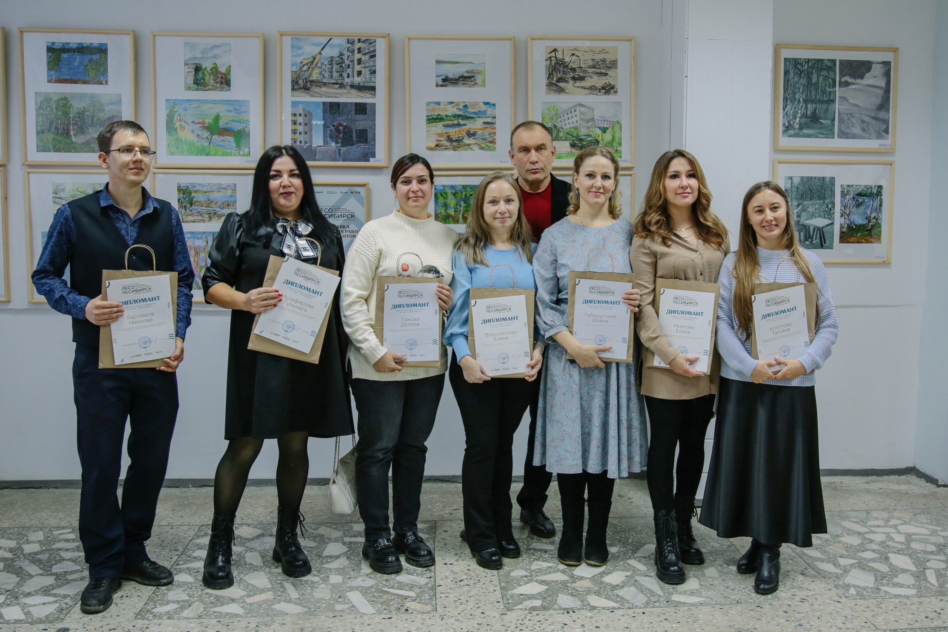
В конце октября состоялся V Всероссийский фестиваль детского музыкального творчества «Русская душа», посвящённый Дню народного единства, на котором успешно выступили учащиеся МБУДО «ЛДШИ №1 им. А.Е.Бочкина» Бульков Кирилл (звание лауреата фестиваля) и Капустина Полина (звание дипломанта фестиваля), учащиеся 8 класса фортепиано преподавателя Баушевой Н.М.

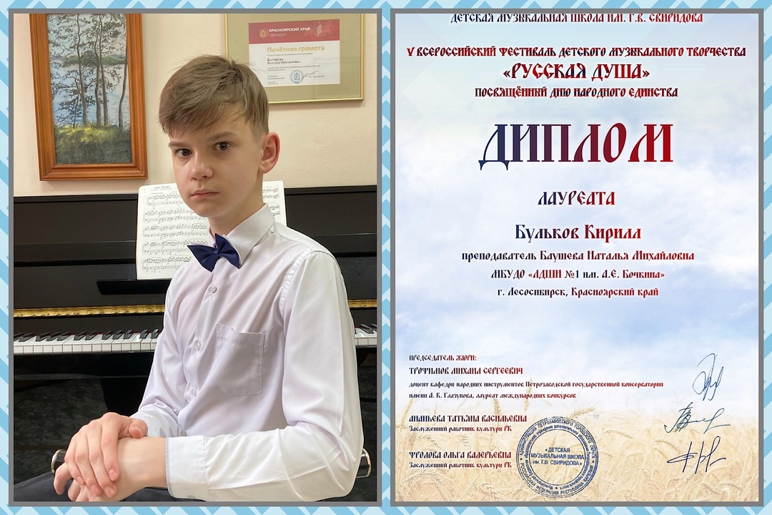
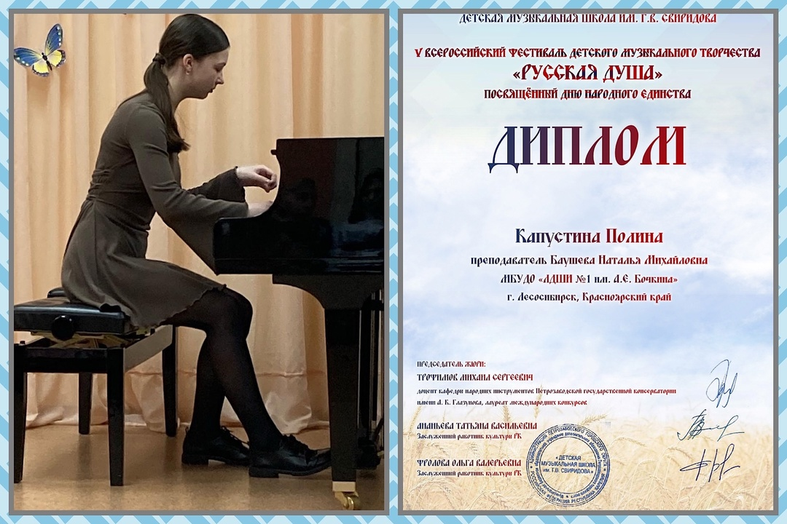

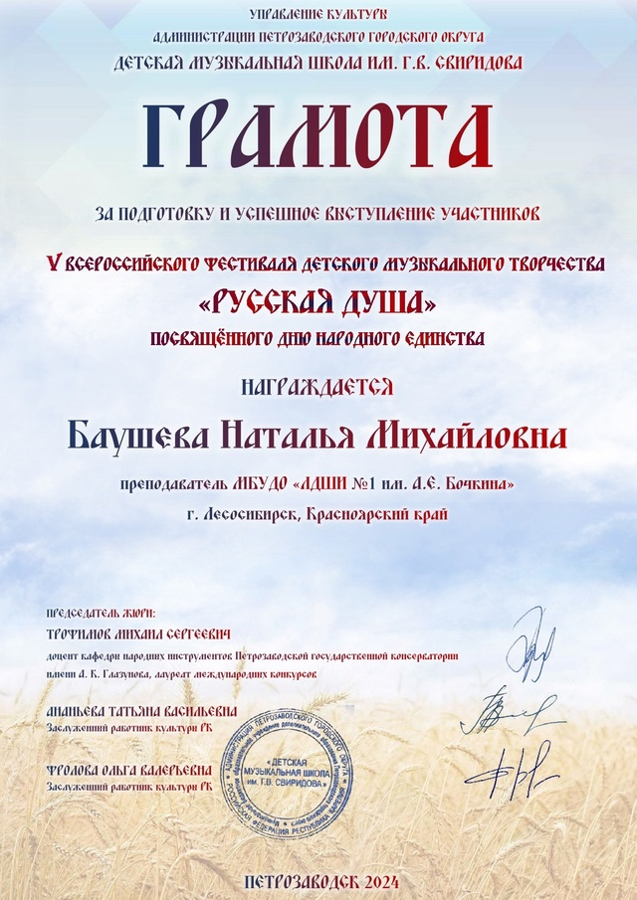
С 25 октября по 15 ноября 2024 года в рамках межведомственного культурно-образовательного проекта «Культура для школьников» прошла всероссийская акция «Сказки русской музыки», в которой приняли участие ученики МБУДО «ЛДМШ №3»: Дьячкова Ярослава, Головинова Анастасия, Белоколенко Ксения, Полякова Арина, Кононович Ангелина.

6 ноября в малом зале ККИ им. П.И. Иванова-Радкевича состоялась IX краевая научно-методическая конференция «Искусство. Культура. Образование.». Участие в конференции приняла преподаватель теоретических дисциплин МБУДО «ЛДШИ №1 им. А.Е. Бочкина» Екатерина Викторовна Брокс в соавторстве с преподавателем ДМШ 3 Л.Н. Солошенко-Проскуряковой.
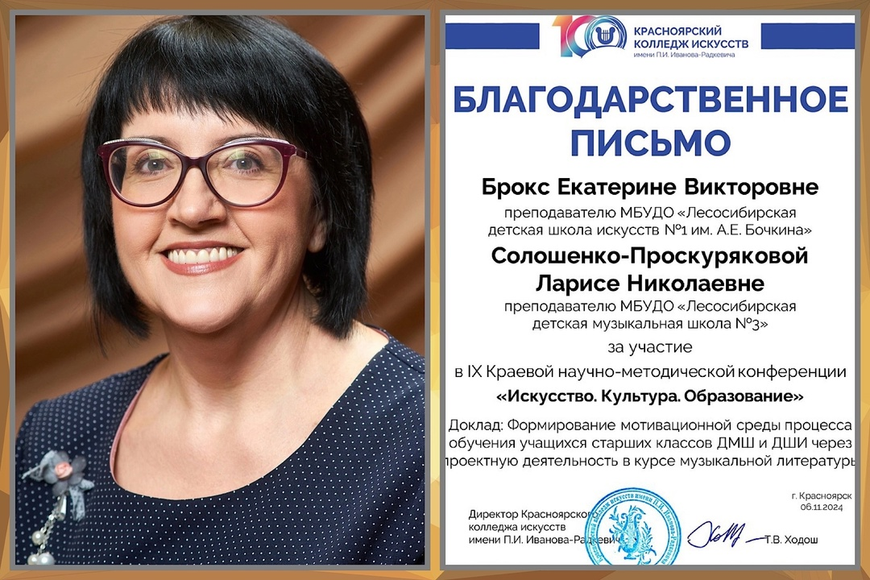
7 ноября 2024 года образцовый хореографический ансамбль «Лель» стал Дипломантом II степени в Краевом конкурсе любительских хореографических коллективов имени М.С. Годенко
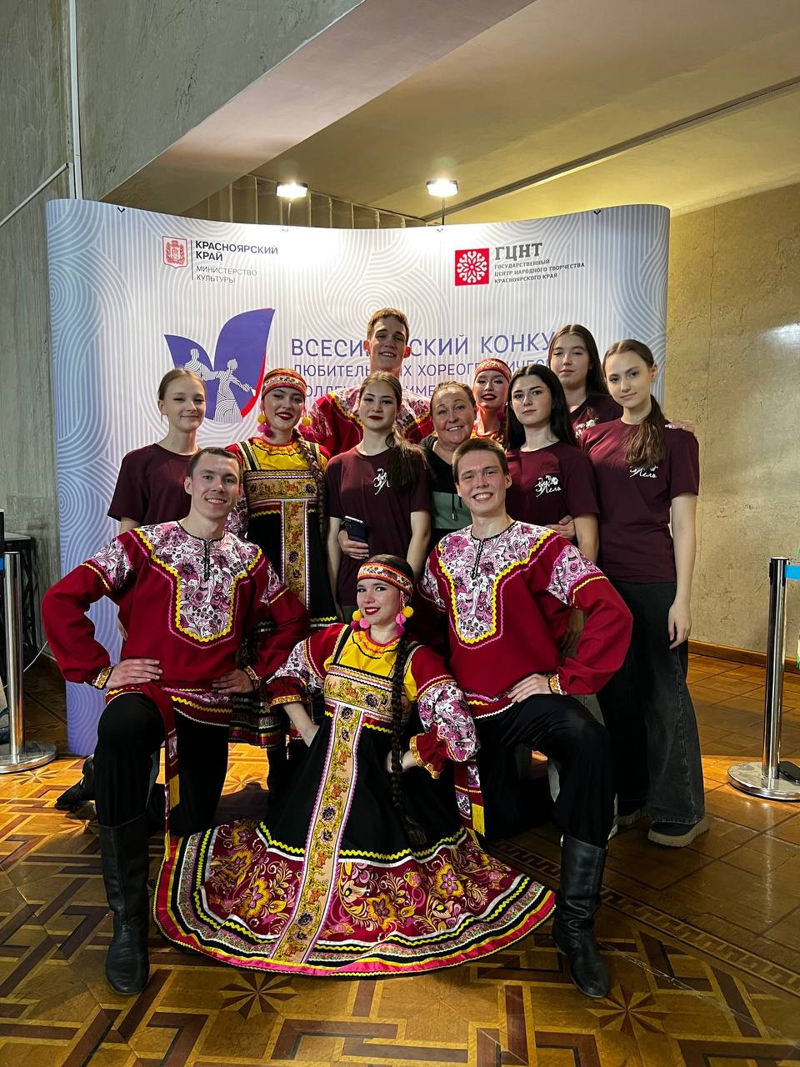
Краевая творческая школа традиционно происходит в г.Красноярске. Проект объединяет лучших учащихся фортепианных отделений ДШИ и ДМШ Красноярска и Красноярского края. Школа состоит из нескольких этапов. В первом этапе «Техническая оснащенность» приняла активное участие ученица МБУДО «ЛДШИ №1 им. А.Е.Бочкина» 5 класса фортепианного отделения Сорокина Анна. Она успешно справилась со всеми сложными этюдами и получила диплом базового уровня.
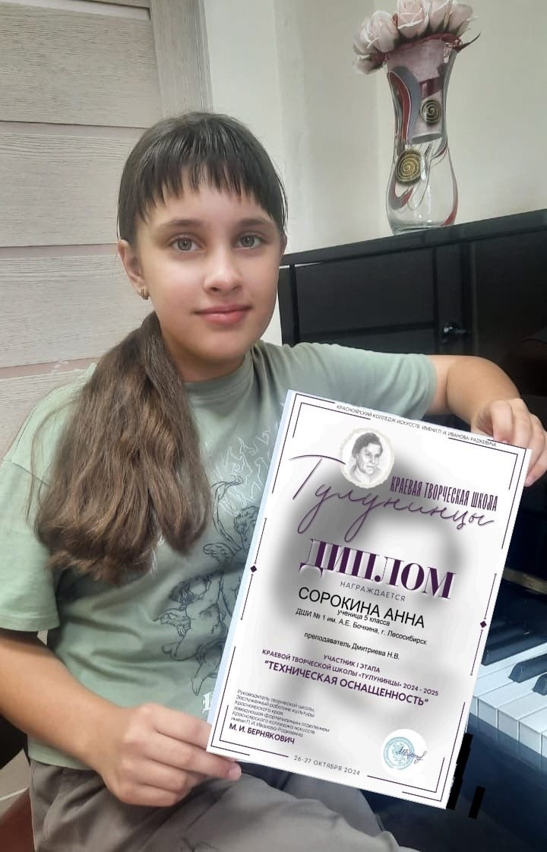
С 10 по 12 ноября состоялся IX Красноярский открытый конкурс юных исполнителей на классической гитаре «Сюрприз». Лауреатом III степени конкурса стал Гайчуков Илья, обучающийся МБУДО «ЛДШИ №1 им. А.Е.Бочкина».

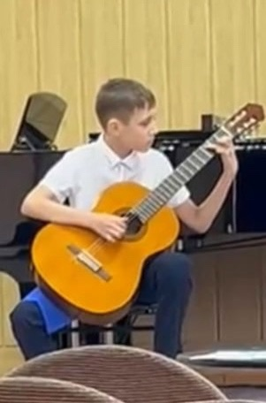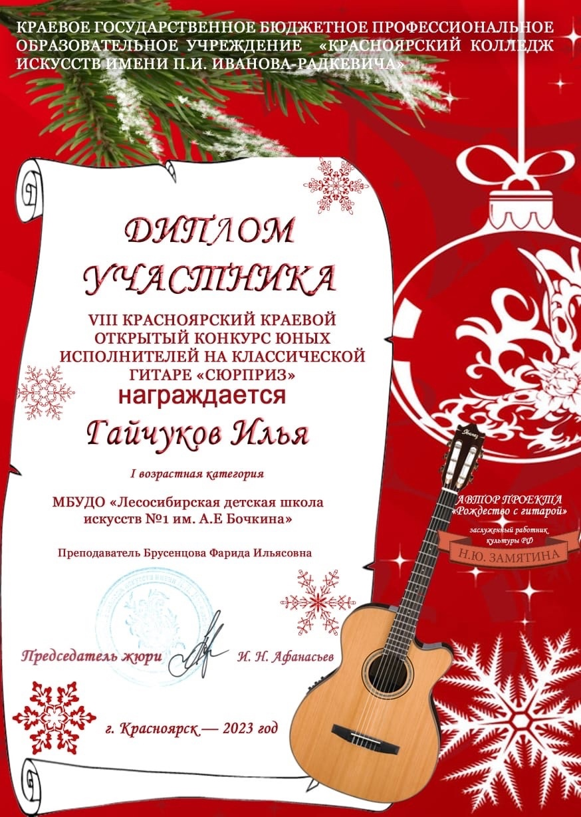
В ноябре обучающиеся МБУДО «ЛДМШ №2» приняли активное участие в Международном конкурсе-фестивале «Планета Талантов» и получили следующие результаты:
Булгакова Дарина - Лауреат I степени
Фалин Степан - Лауреат II степени
Алтухова Ксения - Лауреат III степени
Тимофеева Елизавета - Лауреат III степени
Фахрудинова Камилла - Лауреат III степени

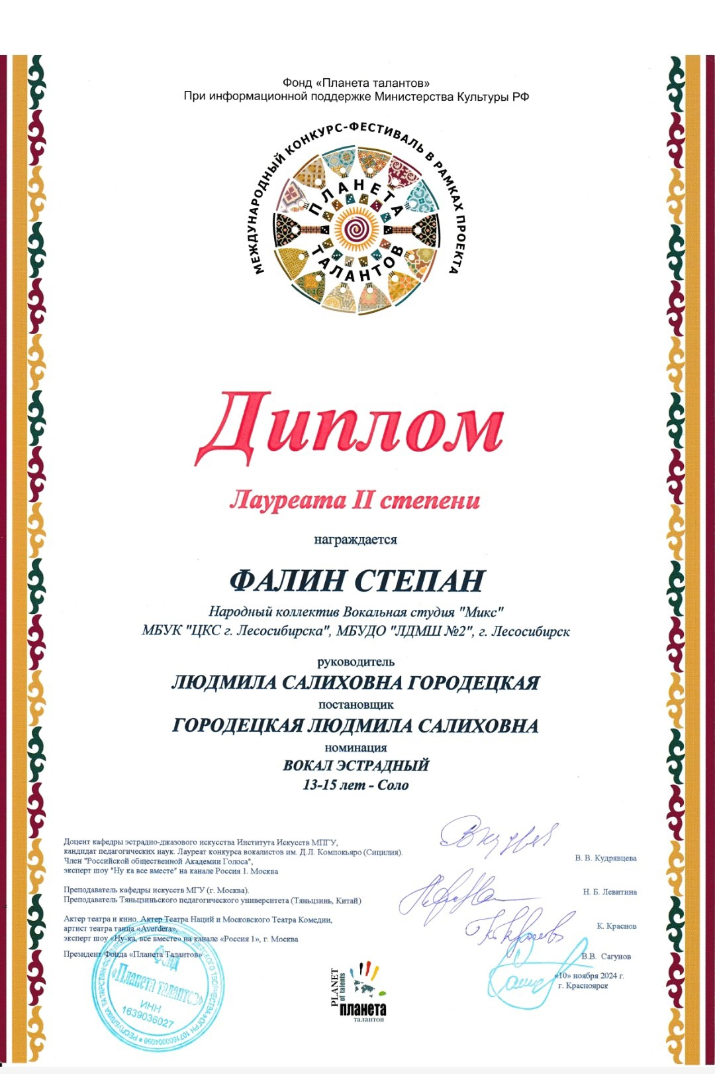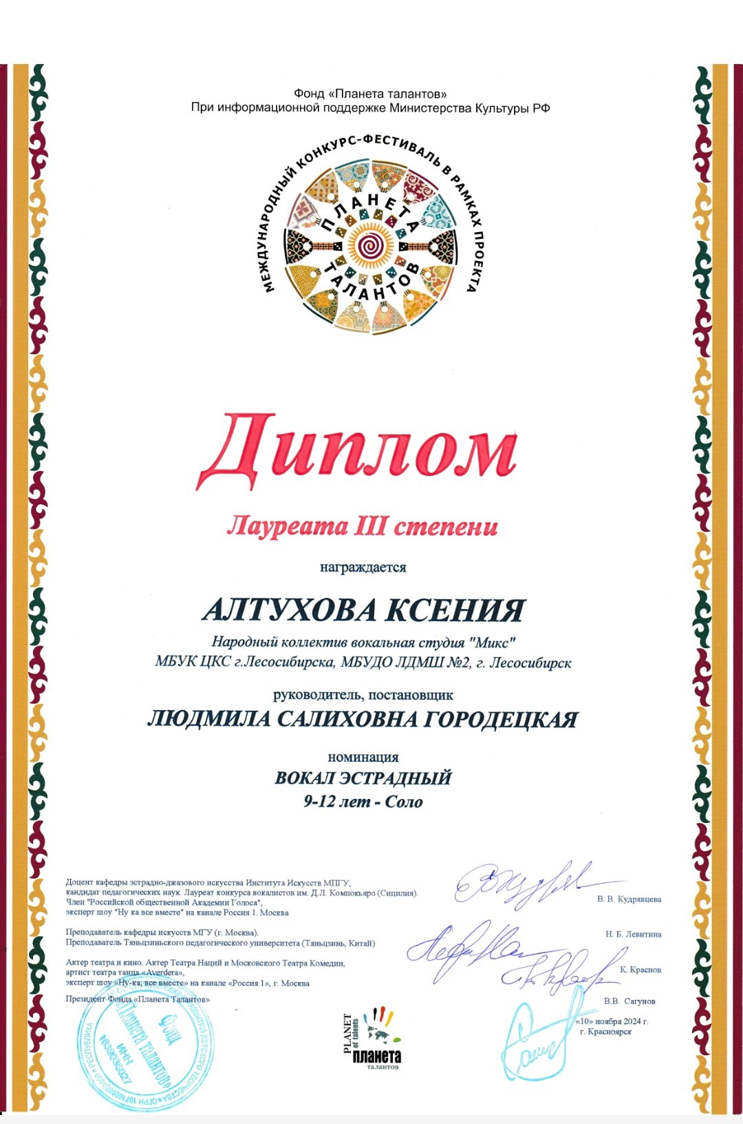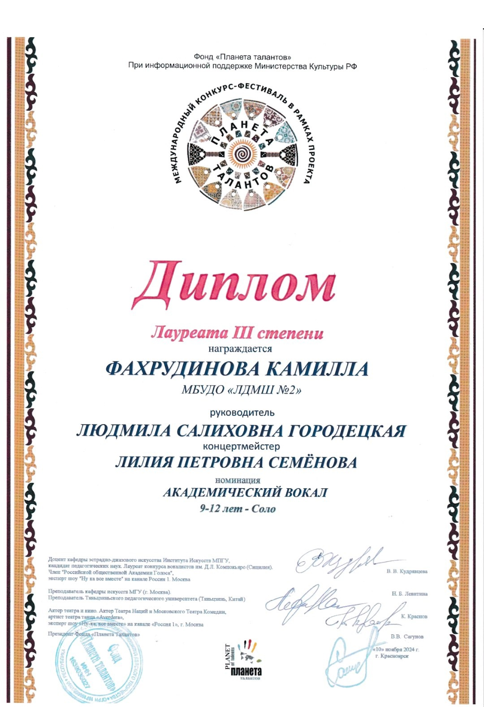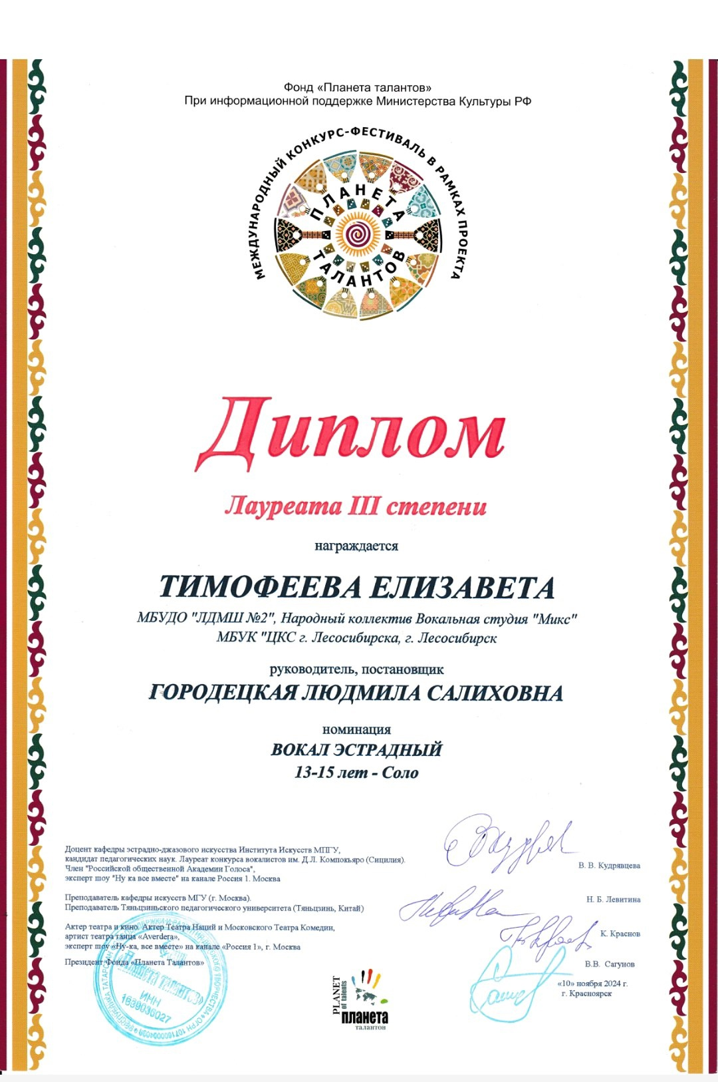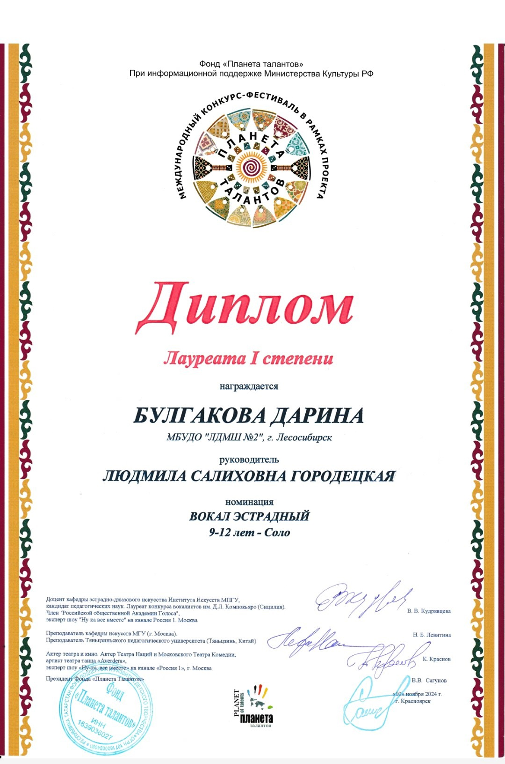
В первом этапе «Техническая оснащенность» Краевой творческой школы пианистов «Тулунинцы» в X творческом сезоне (2024-2025) приняли участие обучающиеся МБУДО «ЛДМШ №2» и прошли во второй этап: Прудникова Лидия и Шеркунова Евангелина.

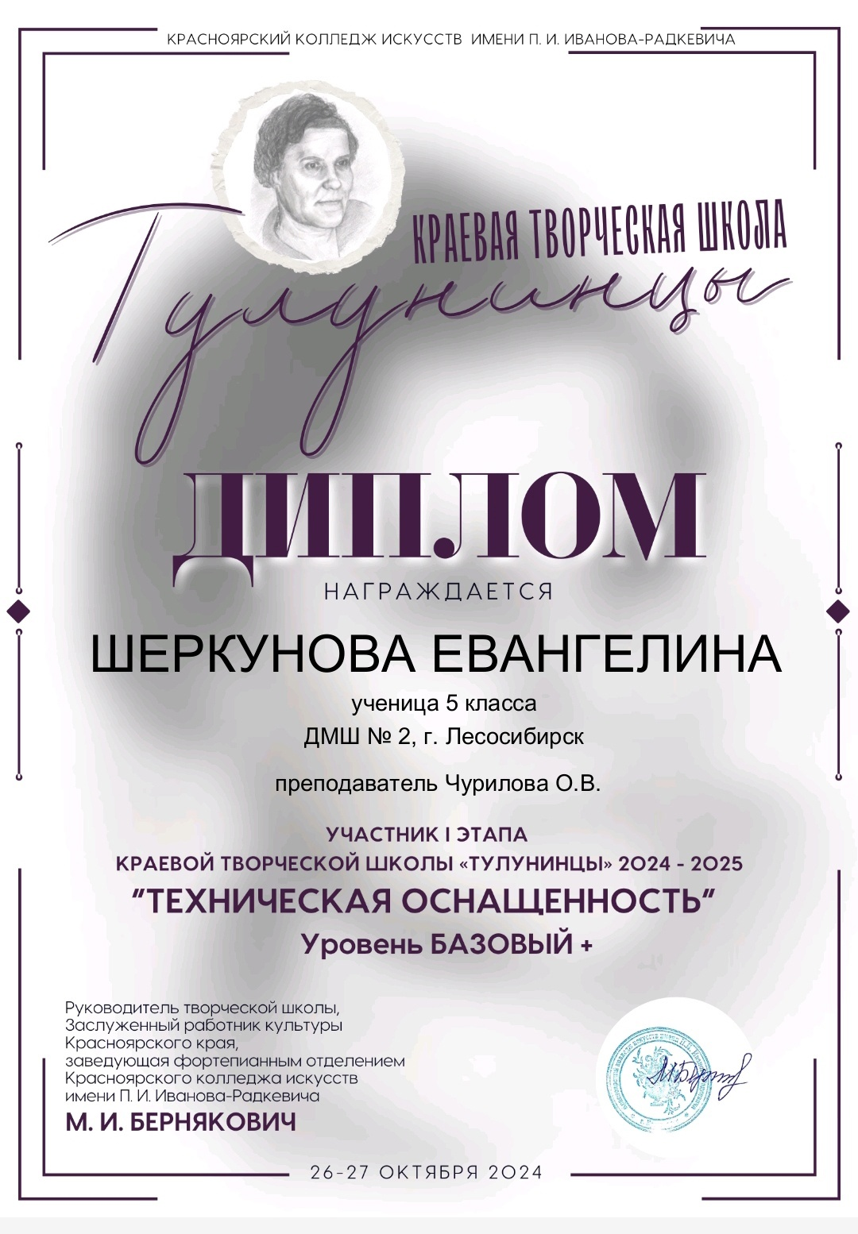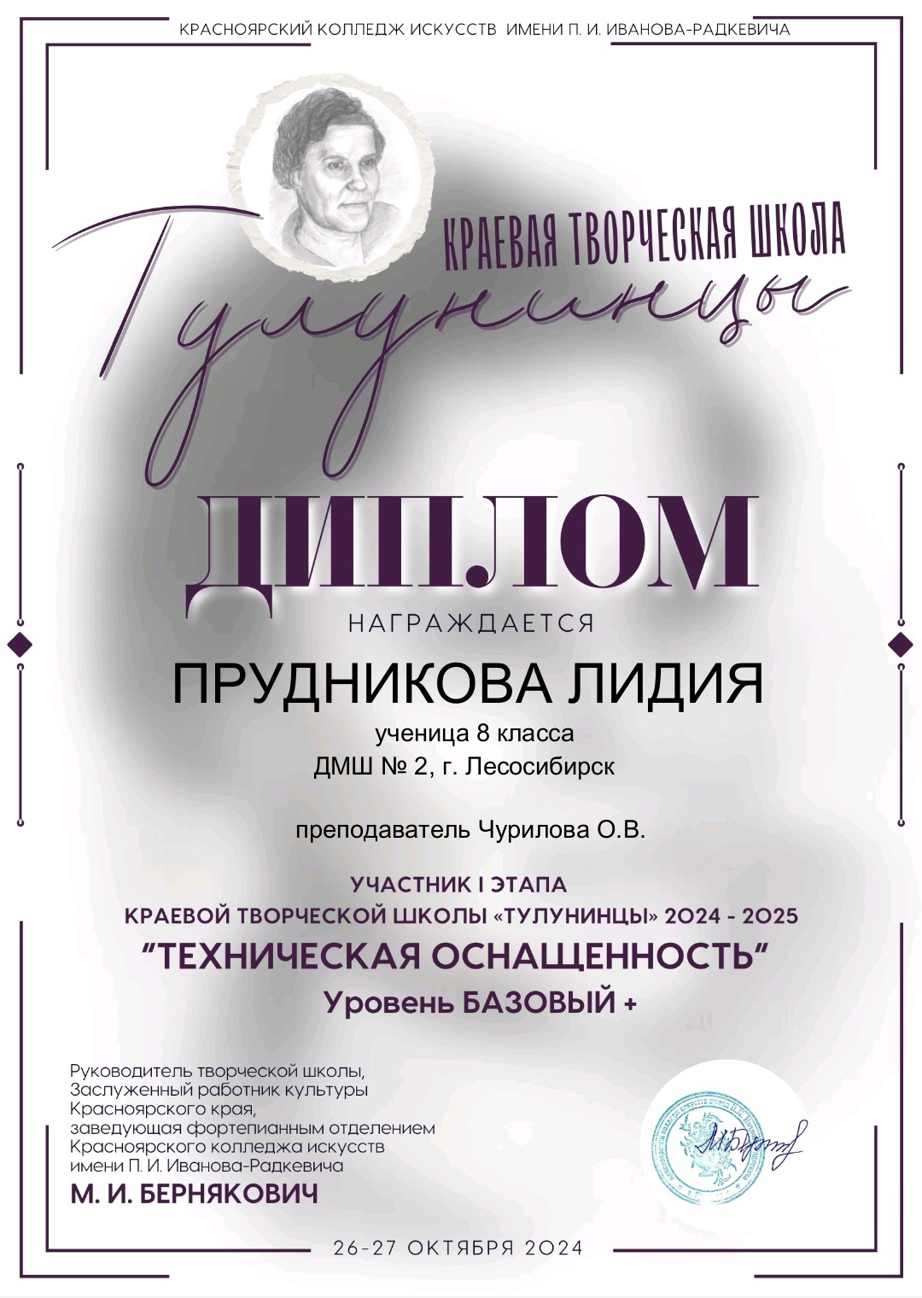
20 ноября 2024 года были объявлены результаты V Всероссийского (с международным участием) конкурса по музыкально-теоретическим дисциплинам, посвященному Международному Дню музыки. Конкурс организован центром поддержки развития культуры, искусства и образования «Серебряный век» г. Уфа, Республика Башкортостан. Ученицы МБУДО «ЛДМШ №3» Павлова Александра получила звание Лауреата I степени и Велетик Елизавета – Лауреата II степени.

